Правительство Российской Федерации

Федеральное государственное автономное образовательное учреждение высшего профессионального образования
"Национальный исследовательский университет
"Высшая школа экономики"

Московский институт электроники и математики Национального
исследовательского университета "Высшая школа экономики"

Департамент прикладной математики

ОТЧЕТ
По лабораторной работе №12
По курсу «Алгоритмизация и программирование»

 | Номер группы | Дата
  ФИО студента
Панов Михаил Федорович | БПМ-191

Москва – 2020 г.

ЛАБОРАТОРНАЯ РАБОТА 12. БАЗА ДАННЫХ (вариант №17)
ДИНАМИЧЕСКИЕ СТРУКТУРЫ ДАННЫХ. ОБРАБОТКА ДВУХСВЯЗНЫХ СПИСКОВ
ЗАДАНИЕ

Вводится строка из строчных латинских букв, слова разделены пробелами, признак конца
ввода - точка. При выполнении задания предложение организовать в виде двухсвязного списка слов.
Программа должна содержать функции формирования исходного списка, вывода списка до и после модификации и реализации непосредственно варианта задания.
Разделить список на два – до заданного слова и после.

РЕШЕНИЕ
main.c — исполняемый файл
#include <stdio.h>
#include "DoublyLinkedList.h"

int main() {
list text;
printf("Enter words separated by whitespaces and end input with dot.\n");
read_list(&text);
printf("List looks like:\n");
print_list(&text);
list text2;
new_list(&text2);
clear();
printf("Enter separation word.\n");
char *separator = calloc(str_max_length, sizeof(char));
scanf("%s", separator);
while(find_word(&text, separator) == NULL)
{
printf("No such word in the list as \"%s\". Please try again.\n", separator);
clear();
scanf("%s", separator);
}
//printf("\n%s\n", separator);
split_list(&text, &text2, separator);

printf("The first half looks like:\n");
print_list(&text);

printf("The second half looks like:\n");
print_list(&text2);
return 0;
}

DoublyLinkedList.h — файл с основными функциями базы данных
//
// Created by mikhail on 19.05.2020.
//

#ifndef LAB_12_DOUBLYLINKEDLIST_H
#define LAB_12_DOUBLYLINKEDLIST_H
#include <stdio.h>
#include <stdlib.h>
#include <string.h>
const int str_max_length = 64;

typedef struct node_{
void *prev, *next;
char *word;
} node;

typedef struct list_{
node *first, *last;
} list;

void new_list(list *);
void read_list(list *);
void print_list(list *);
void split_list(list *, list *, char *);
void *find_word(list *, char *);
void destroy_list(list *);
void clear();

void clear()
{
int c;
while((c = getchar()) != '\n' && c != EOF);
}

void new_list(list *text)
{
text->first = NULL;
text->last = NULL;
}

void read_list(list *text)
{
text->first = NULL;
text->last = NULL;
char *word = NULL;
while(word == NULL || (strlen(word) > 0 && strchr(word, '.')==NULL))
{
word = (char *)calloc(str_max_length, sizeof(char));
scanf("%s", word);
node *addition = (node *)calloc(1, sizeof(node));
addition->word = word;
if(text->first == NULL)
{
text->first = addition;
}
if(text->last != NULL)
{
text->last->next = addition;
}
addition->prev = text->last;
text->last = addition;
addition->next = NULL;
}
char * dot = strchr(text->last->word, '.');
*dot = '\0';
}

void print_list(list *text)
{
node *cur = text->first;
while(cur != NULL)
{
printf("%s ", cur->word);
cur = cur->next;
}
printf("\n");
}

void *find_word(list *text, char *word)
{
node *ret = text->first;
while(ret != NULL)
{
if(strcmp(ret->word, word)==0)
return ret;
ret = ret->next;
}
return NULL;
}

void destroy_list(list *text)
{
node *first, *second;
first = text->first;
while(first != NULL)
{
second = first->next;
free(first->word);
free(first);
first = second;
}
}

//first argument is list with some text, the second is an empty list
//function finds first word equal to input and splits initial list in left and right
// for this word
void split_list(list *text1, list *text2, char *word)
{
destroy_list(text2);
node *center = find_word(text1, word);
if(center == NULL)
{
printf("There is no word %s in list.\n", word);
return;
}

text2->first = center->next;
if(center->next == NULL)
text2->last = NULL;
else
{
text2->last = text1->last;
text2->first->prev = NULL;
}

text1->last = center->prev;
if(center->prev == NULL)
text1->first = NULL;
else
text1->last->next = NULL;

free(center->word);
free(center);
}

#endif //LAB_12_DOUBLYLINKEDLIST_H

ТЕСТЫ

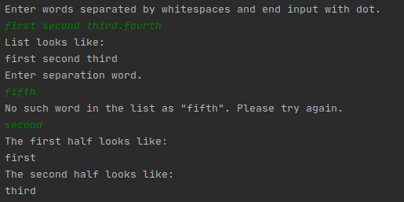

Программа считала все слова до точки, не смотря на продолжение строки, а также сообщила о невозможности разделения списка по несуществующему слову.

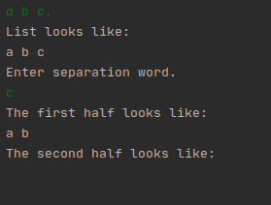

Если разделение происходит по пограничному слову, то второй лист будет пустым.

